Стартовая работа по информатике 7 класс
Проверяемые познавательные универсальные учебные действия:

- умение определять понятия, создавать обобщения, устанавливать аналогии, классифицировать, самостоятельно выбирать основания и критерии для классификации, устанавливать причинно-следственные связи, строить логические рассуждения, делать умозаключения (индуктивные, дедуктивные и по аналогии) и выводы;
- самостоятельно выбирать способ решения учебной задачи (сравнивать несколько вариантов решения, выбирать наиболее подходящий с учётом самостоятельно выделенных критериев);
- выявлять дефицит информации, данных, необходимых для решения поставленной задачи;
- применять различные методы, инструменты и запросы при поиске и отборе информации или данных из источников с учётом предложенной учебной задачи и заданных критериев;
- выбирать, анализировать, систематизировать и интерпретировать информацию различных видов и форм представления.

- Исполнитель Вычислитель может выполнять команды:
У – умножить на 2;
П – прибавить 1.
Например, если на входе у исполнителя число 1, то в результате выполнения последовательности команд УУП получится число 5.
Запишите последовательность не более чем из 5 команд, в результате выполнения которой из числа 1 получится число 24. _____________________________

- На завтрак в школьной столовой приготовили блины с вареньем, пироги с капустой, оладьи и пироги с вареньем. Лена, Аня, Ваня и Света выбрали разные блюда. Известно, что Лена и Аня – сладкоежки, а Ваня и Аня больше всего любят пироги.
Выясните выбор каждого из ребят, построив и заполнив таблицу.
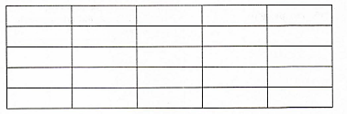
- Пользуясь диаграммой работоспособности в течение рабочей недели, отметьте только истинные высказывания.
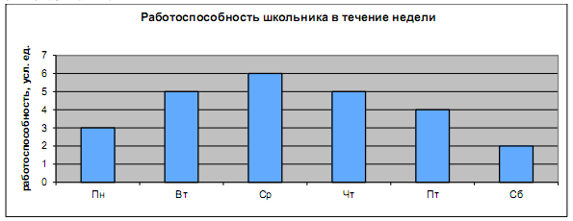
- самая высокая работоспособность в понедельник;
- работоспособность в среду ниже работоспособности в четверг;
- работоспособность во вторник и четверг одинакова;
- самый непродуктивный день – суббота;
- работоспособность заметно снижается в пятницу;
- самая высокая работоспособность в среду;
- пик работоспособности в пятницу;
- всю неделю работоспособность одинакова.

- Установите соответствие между устройствами компьютера и функциями, которые они выполняют:
Плоттер |  | Ввод информации
Мышь
Процессор
Оперативная память |  | Хранение информации
Микрофон
Графический планшет
Web-камера |  | Обработка информации
Сканер
Жёсткий диск
Клавиатура |  | Вывод информации

- Укажите самую большую величину из ниже перечисленных:

Критерии оценивания выполнения задания 1 | Баллы
Дан верный ответ на вопрос | 1
Ответ дан неверно или вовсе нет ответа | 0
Содержание верного ответа
УПУУУ

Критерии оценивания выполнения задания 2 | Баллы
Даны верные ответы на все четыре вопроса | 4
Даны верные ответы на три вопроса | 3
Даны верные ответы на два вопроса | 2
Дан верный ответ на один вопрос | 1
Ответ дан неверно или вовсе нет ответа | 0
Содержание верного ответа
Лена – блины с вареньем
Аня – пирог с вареньем
Ваня – пирог с капустой
Света - оладьи

Критерии оценивания выполнения задания 3 | Баллы
Выбраны все верные варианты ответов | 2
Выбраны верные ответы, но среди них есть ошибочные | 1
Ответ дан неверно или вовсе нет ответа | 0
Содержание верного ответа
в, г, д, е

Критерии оценивания выполнения задания 4 | Баллы
Выбраны все верные варианты ответов | 2
Выбраны верные ответы, но среди них есть ошибочные | 1
Ответ дан неверно или вовсе нет ответа | 0
Содержание верного ответа
Ввод информации – мышь, микрофон, графический планшет, сканер, клавиатура
Хранение информации – оперативная память, жесткий диск
Обработка информации – процессор
Вывод информации – плоттер, Web-камера

Критерии оценивания выполнения задания 5 | Баллы
Дан верный ответ на вопрос | 1
Ответ дан неверно или вовсе нет ответа | 0
Содержание верного ответа
1025 Кбайт
Количество баллов переводим в уровень освоения познавательных УУД:
9-10 баллов – высокий,
7-8 баллов - повышенный,
6-5 баллов - базовый,
0-4 баллов – ниже базового.
